FICHE DE POSTE : 1er MAÎTRE D’HÔTEL

Définition : le maître d’hôtel est responsable du service et de la brigade en étroite collaboration avec le Directeur de salle.
Il s’engage : - à défendre les intérêts économiques et commerciaux de l’entreprise.
- à répondre aux besoins et attentes de la clientèle.
POLES | Compétences et activités à mettre en œuvre - Epreuve E32
POLE 1 Communication, démarche commerciale et relation clientèle  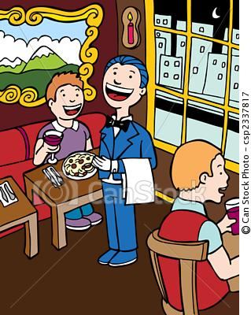 | COMPETENCE C1-1. – Prendre en charge la clientèle  C1-1.2 Accueillir la clientèle.  - Accueillir et placer les clients en fonction de la fiche de réservation.  C1-1.3 Recueillir les besoins et les attentes de la clientèle.  - Être à l’écoute, prendre en compte les demandes et les attentes.  C1-1.4 Présenter les supports de vente.  C1-1.6 Mesurer la satisfaction du client et fidéliser la clientèle.  - S’enquérir de la satisfaction et du confort des clients.  C1-1.8 Prendre congé du client.  - Assurer un départ personnalisé des clients.  C1-2.2 Communiquer en situation de service avec les équipes.  - Organiser le briefing général avant le service.  - Rédiger et transmettre la fiche de réservation aux différents services.  - Rédiger les bons de lingerie, d’économat, de transfert…  - Contrôler les annonces orales auprès des services distributeurs cuisine, bar, cave...  - Faire respecter le circuit des bons.  C1.3.1 Valoriser les produits.  - Rédiger la fiche TP des argumentations commerciales des mets, des boissons.  - Formuler des argumentaires « Marchands ».  - Présenter oralement les mets, les boissons, les nouveaux produits.  - Proposer des accords mets et boissons.  C1.3.3 Mettre en œuvre les techniques de vente des mets et des boissons.  C1.3.7 Facturer et encaisser.  - Contrôler la conformité des bons de commandes.  - Saisir les ventes sur logiciel (Orchestra, Pointex, Euresto…) et facturer.  - Contrôler et remettre les factures clients.  - Encaisser en fonction des modes de règlement.
D
POLE 2 Organisation et services en restauration  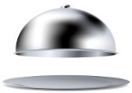 | COMPETENCE C2-2 - GÉRER le service  C2-2-2 Organiser et répartir les activités et les tâches avant, pendant et après le service.  - Faire respecter les plannings des postes et des tâches des personnels.  C2-1.2 Organiser la mise en place.  - Etablir le plan de salle en respectant les ratios clients / mobiliers / surface et nature de la prestation.  - Disposer la carcasse en fonction des réservations et du type de prestation.  - Rédiger le bon de lingerie selon les besoins.  - Réceptionner et distribuer les pièces de linge aux Chefs de Rangs.  C2-1.3 Réaliser les différentes mises en place.  - Réaliser les mises en place « à la carte et/ ou « Banquet ».  - Assurer la MEP des buffets et des commandes spéciales.  C2-1.4 Contrôler les mises en place.  - Contrôler la conformité des locaux et des mobiliers.  - Contrôler les matériels clients dans les consoles - Contrôler la conformité des MEP (tables clients, nappages, propreté des matériels, sièges, fauteuils, miroirs, vitres, sols…).  C2.3 Servir des mets et des boissons.  - Mettre en œuvre les techniques de services des mets et des boissons.
1 / 2

PÔLE N° 3 Animation et gestion d’équipe en restauration | COMPETENCE C3-1. - ANIMER une équipe  C3-2.1 Évaluer son travail et/ou celui de son équipe.  - Contrôler avec les personnels les mises en place aux postes : Cave, Bar, Caisse, Plonge,  Office.  - Faire respecter les objectifs et les consignes prévues.
D
PÔLE 4  Gestion des approvisionnements en restauration  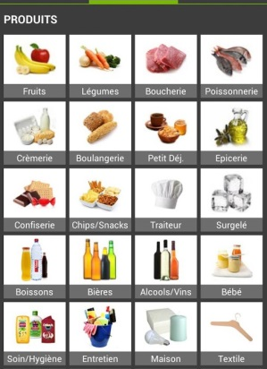 | COMPETENCE C4-1 - RECENSER LES BESOINS d'approvisionnement  C4-1.1 Déterminer les besoins en consommables et en petits matériels en fonction de l’activité prévue.  - Contrôler les stocks journaliers en consommables - produits d’entretien - essuie mains - papier WC - sacs poubelle - papiers dentelles - serviettes papier - papier A4  - facturettes clients - rouleau paiement TPE …  - Contrôler les stocks journaliers en consommables alimentaires (aromates, condiments, épices…).  C4.1.4 Renseigner les documents d’approvisionnement.  - Assurer la liaison avec l’Economat.  - Rédiger les bons de commande.  C4.2.1 Réceptionner et contrôler les produits livrés.  - Réceptionner et contrôler la conformité de la livraison avec la commande.  - Centraliser, compter les pièces de linges sales et propres, et les restituer en lingerie.  C4-2.3 Stocker les produits EP2 SE1.  - Rétablir les stocks dans les zones de stockage adaptées.  C4-2.5 Réaliser un inventaire E22 SD2.
D
POLE 5  Démarche qualité en restauration  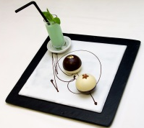 | COMPETENCE C5-1 – APPLIQUER la démarche qualité  C5-1.1 Être à l'écoute de la clientèle.  C5-1.2 Respecter les dispositions réglementaires, les règles d’hygiène, de santé et de sécurité.  - Rendre compte de l’état du restaurant au Directeur de salle.  - Faire respecter et mettre en application les règles d’hygiène et de sécurité.  - Inspecter et contrôler : - la propreté des locaux - Ranger des matériels à l’office/ plonge - Fermer les fenêtres - Eteindre les lumières et ventilateurs, les équipements électriques (machines à laver…) - Fermer les portes à clefs  - Vérifier le tri sélectif des déchets et l’évacuation des poubelles.  COMPETENCE C5-2 - MAINTENIR la qualité globale  C5-2.3 Contrôler la qualité marchande des matières premières et des productions.  - Contrôler la qualité commerciale des produits et des productions avant la distribution (températures, conformité par rapport à la commande, présentation, netteté…).
Remarques :

2 / 2

